**FindJob**

**Opis(motywacja, cel):**

Projekt jest serwisem umożliwiającym znalezienie pracy i pracowników w różnych dziedzinach zawodowych. Użytkownik będzie miał do wyboru dwie opcje konta: prywatne i dla firm. Każdy z nich oferuje inną funkcjonalność. Do wyszukiwania można zastosować różne filtry, aby uzyskać bardziej odpowiednie wyniki

**Daty:**

01.10.21 - 06.02.22 planowanie projektu

28.02.22 - 17.07.22 realizacja projektu

[Jira](https://pz-praca.atlassian.net/jira/software/projects/FIN/boards/1)

**Zespół:**

Vitaliy Shvets *Lider/Frontend*

Aleh Hutsko *Backend/Tester*

Dzmitry *Manchak Backend/DevOps*

Taras Iskiv *Backend/Inżenier*

**Infrastruktura**: 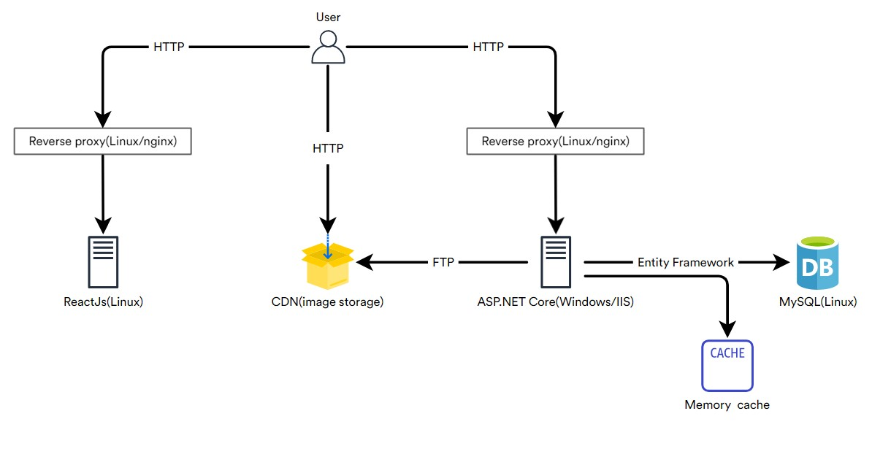

*Virtual servers*: Heroku, Azure

*Servers*: NodeJS, IIS, nginx

*Language/Frameworks*: JS/ReactJS, C#/ASP.NET

*Database*: MySQL

**CI/CD design:**

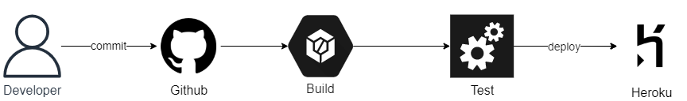

**Schemat bazy danych:**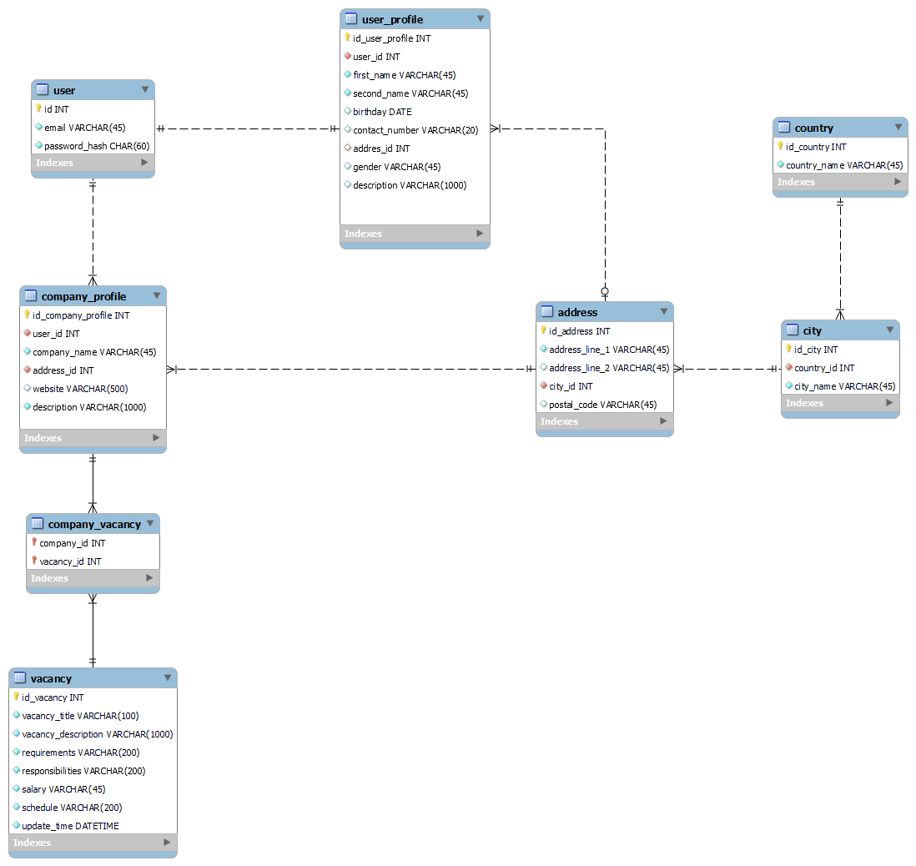

**Class Diagram:**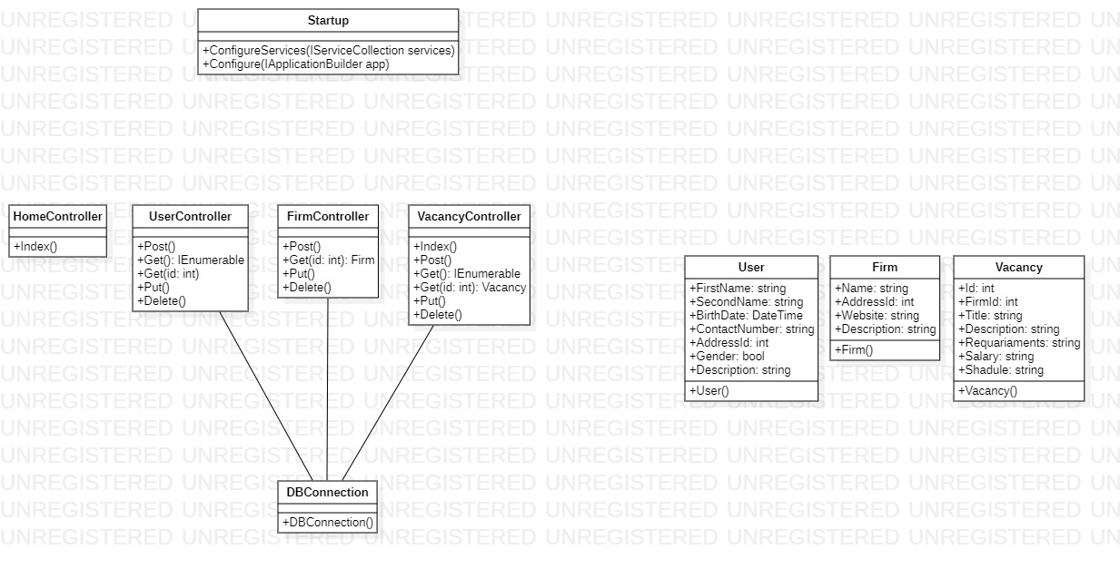

**Backend api:**  [Swagger](https://app.swaggerhub.com/apis/U3114/FindJob/1.0.0)

**Web design:** [Figma](https://www.figma.com/file/BSEyIOlArYJf59zFH1NL2g/FindJob)